【附件十七】
勞動部勞動力發展署桃竹苗分署
110學年度補助大專校院辦理就業學程計畫

成果報告

學校名稱：（全銜）
學程名稱：

中華民國111年8月

目 錄

一、整體執行情形彙整………………………………………………………○
二、執行成效綜合敘述………………………………………………………○
三、業界資源(師資、設備、職場體驗或就業機會等)對學校所發揮之效益....○
四、後續產學合作計畫(如：建教合作、研究計畫等)……………………..○
五、輔導學員就業方式及成效分析………………………………………….○
六、參訓學員就業情形統計與分析…………………………………………○
七、其他具體成果產出(如：通過證照考試人數、職場體驗成果等)…….○
八、綜合建議事項……………………………………………………………○
九、附錄………………………………………………………………………○

一、整體執行情形彙整
（一）辦理成果：
課程類別-專精課程
課程名稱 | 開課期間 | 校內師資  人數 | 他校師資  人數 | 業界師資  人數 | 參訓學員  人數 | 業師授課總時數
□上學期
□下學期
□上學期
□下學期
□上學期
□下學期
□上學期
□下學期
□上學期
□下學期

＊說明:列數不足，請自行增加

課程類別-共通核心職能課程
開課期間 | 訓練課程 |  |  | 勞動部勞動力發展署師資人數 |  | 非勞動部勞動力發展署師資人數 |  | 授課時數 |  | 參訓學員人數 |  | 勞動部勞動力發展署授課師資時數比例是否達50%
□上學期  □下學期 | 勞動部勞動發展署之共通核心職能課程 | D1工作價值與工作願景 |  |  |  |  |  |  |  |  | □是  □否
 |  | D2群我倫理與績效表現
 |  | D3專業精神與自我管理
 |  | B1職場與職務之認知與溝通協調
 |  | B2工作團隊與團隊協作方法
 |  | B3職場夥伴關係與衝突管理
 |  | K1職場環境的學習與創新
 |  | K2價值概念與成本意識
 |  | K3問題反映與分析解決
 | 自行規劃課程
勞動
法令
課程
＊說明:列數不足，請自行增加

課程類別-職場體驗
職場體驗單位名稱 |  | 開課期間 | 職場體驗時數 | 可提供職場體驗名額 | 參訓學員人數 | 連續五個工作天(以日期呈現○年/○月/○日~○年/○月/○日)
1 |  | □上學期  □下學期  □寒假  □暑假
2 |  | □上學期  □下學期  □寒假  □暑假
3 |  | □上學期  □下學期  □寒假  □暑假
＊說明:1.連續五個工作天-只要其中一家職場體驗單位符合此要件即可
2.列數不足，請自行增加
（二）計畫變更統計：
變更申請日期 | 變更申請公文文號 | 計畫變更項目
 |  | 學程  (項) | 課程  (門) | 合作廠商  (家) | 師資  (位) | 經費  (科目)
總計
（三）計畫變更分析
變更申請日期 |  | 變更申請公文文號
變更原因及解決方式
與計畫原訂應達成效益分析比較
如何降低計畫變更比率
*請自行增加表格
二、執行成效綜合敘述
（含學程規劃、學校教師參與、業界資源、學員選修、學員就業、行政作業、其他成果等整體成效綜合說明）
三、業界資源(師資、設備、職場體驗或就業機會等)對學校所發揮之效益
(業界資源在本案發揮之直接與間接效益評估)
四、後續產學合作計畫(如：建教合作、研究計畫等)
五、輔導學員就業方式及成效分析
(學校辦理之就業輔導相關活動、成果及與預期指標達成情形比較)
六、參訓學員就業情形統計與分析
（一）就業率統計：
項次 | 選修學員就業情形 | 人數 | 就業率(%)
1 | 就業
2 | 升學(國內)
3 | 升學(國外)
4 | 延畢
5 | 待業中
6 | 服兵役
7 | 其他
8 | 在學生
合計
※就業率=實際就業人數(即上表之第1項)÷需就業人數，請以百分比表示
※需就業人數=選修總人數(即上表之「合計」欄位)減去服兵役、升學、延畢、在學生即上表第2、3、4、6、8項之總和)

（二）就業結果分析：(請依（一）就業率統計之數據，以圓餅圖呈現人數及百分比)
範例:
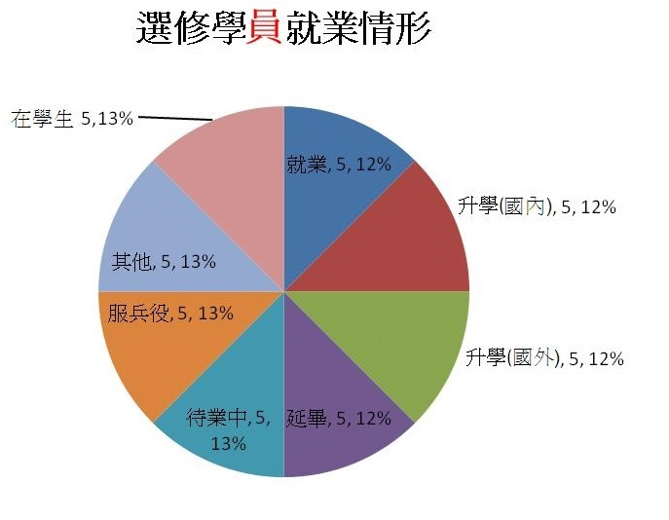
- 就業情形說明
序號 | 參訓學員姓名 | 公司名稱 | 是否為業界職場體驗單位
 |  |  | □是□否
 |  |  | □是□否
 |  |  | □是□否
- 其他原因說明
其他原因 | 人數
(ex:結婚)
七、其他具體成果產出(如：通過證照考試人數、職場體驗成果等)
八、綜合建議事項
(對勞動部勞動力發展署及所屬○○分署未來繼續推行本計畫之相關建議)
九、附錄
(一)與本學程規劃或執行相關之資料，如：課程規劃會議或計畫進度檢討會議相關資料、廣宣資料、學員專題、職場體驗成果、參訪心得、就業輔導相關活動資料、本計畫執行過程之照片、其他成果產出等。
(二)含職場體驗訪視與輔導紀錄。

備註：
一、中文請用標楷體，英文請用Times New Roman，直式橫書，字體大小請以14號字為主。
- 學程之封面：以淺黃色雲彩紙為封面，加裝書背。
- 書背格式：「勞動部勞動力發展署○○○○學年度補助大專校院辦理就業學程計畫-○○○(學程名稱)」成果報告 執行單位：（學校全銜）

